[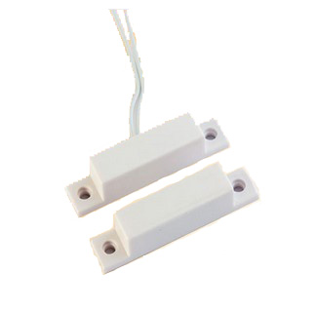](https://www.tinytronics.nl/shop/nl/sensoren/magnetisch-veld/deur-schakelaar-reed-relais-met-magneet)[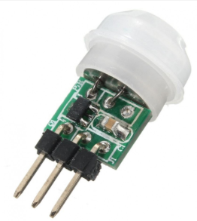](https://www.tinytronics.nl/shop/nl/sensoren/optisch/ir-pyroelectrische-infrarood-pir-motion-sensor-detector-module-mini)[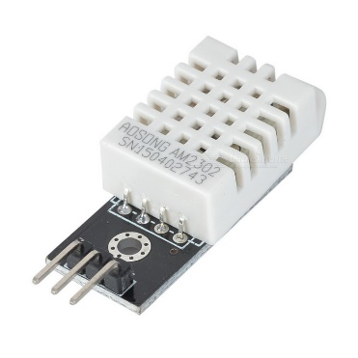](https://www.tinytronics.nl/shop/nl/sensoren/temperatuur-lucht-vochtigheid/dht22-thermometer-temperatuur-en-vochtigheids-sensor)[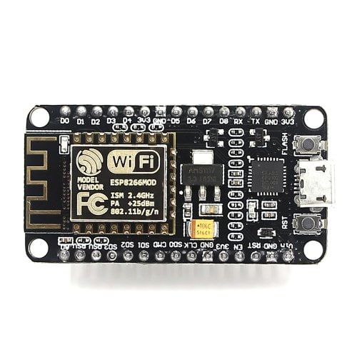](https://www.tinytronics.nl/shop/nl/communicatie/rf(id)-wifi-bt/esp8266-nodemcu-v2)

NodeMCU ESP8266  
-3.0 - 3.6 V (operable via 5V-microUSB)

-80mA

- 0.076A